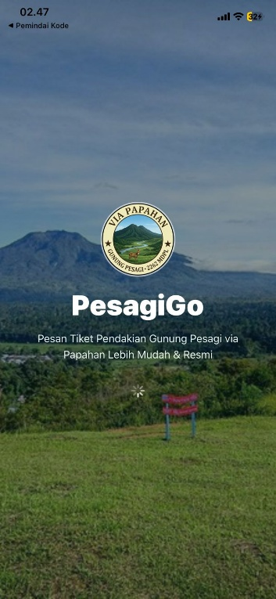
1.tampilan splascreen pesagigo
Pada tampilan ini akan muncul splascreen beberapa detik dari logo pesagigo nya

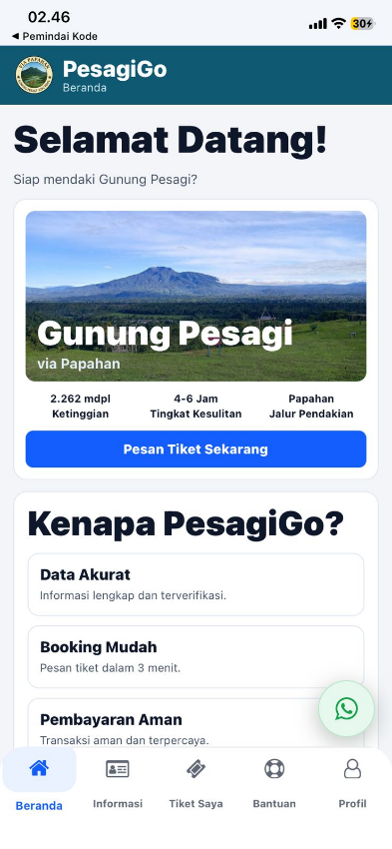
2.tampilan mobile
Pada tampilan awal atau home akan menampilkan foto di atas dan akan menamilkan logo pesagigo dan hamburger bar di bagian navbarnya serta tampilan pesan tiket gunung pesagi via papahan
Serta di bawah gambarnya ada informasi tentang kerunggulan aplikasi pesagigonya dan di bawah ada icon wa yang akan tersabung ke wa admin lewat link nomor, gunung pesagi via papahan, serta di bawah sendiri ada icone yang mewakili masing masing page seperti sekarang sedang di tampilan home

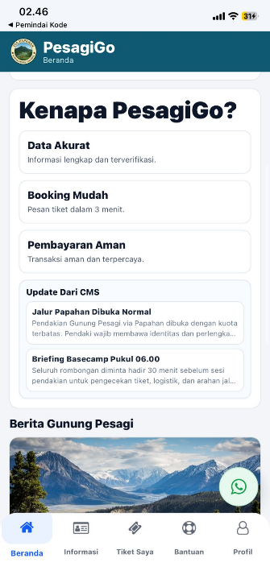
3. tampilan informasi tentang pesagigo
Aplikasi PesagiGo merupakan aplikasi pemesanan tiket pendakian Gunung Pesagi yang dirancang untuk memudahkan pengguna dalam memperoleh informasi pendakian secara akurat, melakukan booking tiket dengan cepat, serta melakukan pembayaran secara aman. Pada halaman beranda terdapat fitur update dari CMS yang berfungsi memberikan informasi terbaru terkait kondisi jalur, briefing pendaki, dan pengumuman penting lainnya secara real-time. Selain itu, aplikasi juga menyediakan berita Gunung Pesagi, tombol WhatsApp untuk menghubungi admin, serta menu navigasi seperti Beranda, Informasi, Tiket Saya, Bantuan, dan Profil guna mempermudah pengguna dalam mengakses seluruh layanan aplikasi.

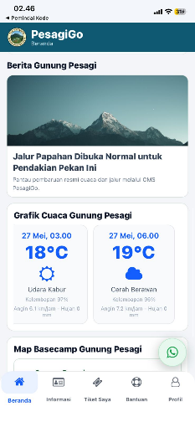
4. tampilan berita dan api cuaca realtime dari bmkg gunung pesagi

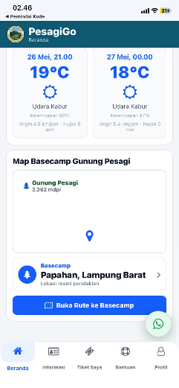
Pada tampilan ini, aplikasi PesagiGo menampilkan fitur berita terbaru mengenai kondisi jalur pendakian Gunung Pesagi, grafik cuaca yang berisi informasi suhu, kelembapan, kondisi cuaca, kecepatan angin, dan curah hujan untuk membantu pendaki mempersiapkan perjalanan, serta fitur map basecamp yang memudahkan pengguna menemukan lokasi pendakian. Selain itu terdapat tombol WhatsApp untuk komunikasi cepat dengan admin dan menu navigasi bawah seperti Beranda, Informasi, Tiket Saya, Bantuan, dan Profil agar pengguna dapat mengakses seluruh layanan aplikasi dengan mudah.

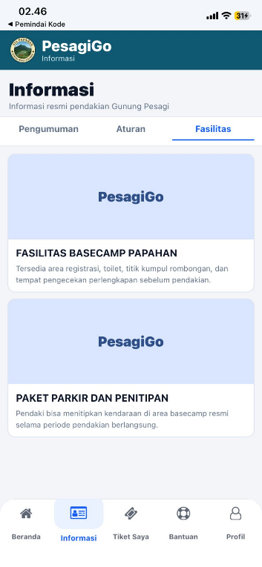
5.bagian informasi
Dibagian ini akan menampilkan tentang informasi aturan dan fasilitas yang ada di gunung pesagi tetapi sementara kami menggunakan data dummy untuk mengetes apakah sudah sesuai dengan ayng kami maua apa masih belum

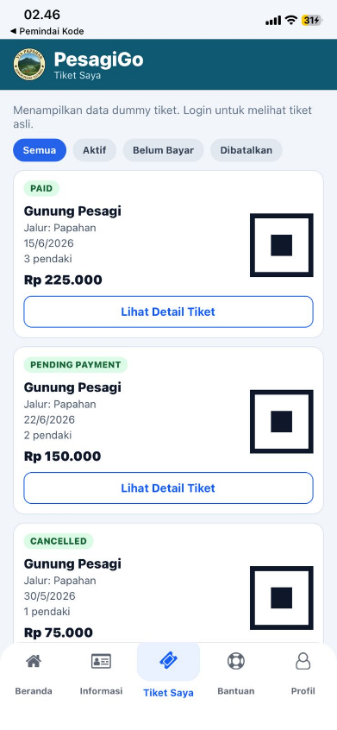
6. tampilan tiket saya
Pada tampilan ini menampilkan tentang tiket yang sudah di pesan oleh pendaki dan akan menampilkan barcode yang bisa di verifikasi oleh admin cms dan dapat di unduk ke dalam pdf tiketnya agar dapat menjadi bukti Ketika pendaki sduah mendaftar pendakian

7. Tampilan lihat detailnya
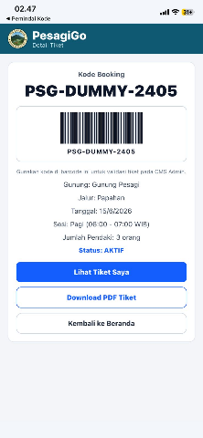
di tampilan ini seperti tiket tadi Ketika user pencet lihat detail akan tampil barcode dan unduk ke pdf

8.tampial bantuan
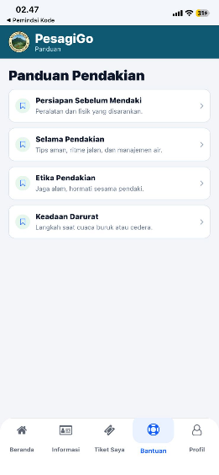
Di tampilan ini akan menampilkan informasi apa saja yang dapat berguna semala pendakian atau sebelum mendaki

9. tampilan profile
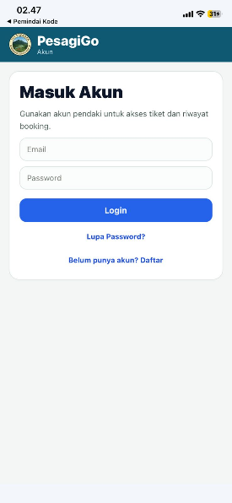
Pada tampilan profile ini user harus login terlebih dahulu agar dapat bisa akses ke dalam dasbord profile begitu juggak Ketika ingin memesan tiket user harus login terlebih dahulu dan mengesi data tiri pendaki dan team serta logisti yang ingin di bawa. Mungkin applikasi ini masih banyak bug dan kekeurangan karna aplikasi masih dalam tahap pengerjakan

